

VEREADOR MORETT

Indicação Nº /2026

Sugere ao Poder Executivo Municipal, que providencie junto a ÁGUAS DE NITERÓI, a SOLICITAÇÃO DE REPARO DO VAZAMENTO DE ESGOTO na Rua Presidente Backer, em frente ao número 172, Icaraí.

Indico à Mesa, na forma regimental ouvida o Douto Plenário, que seja enviado ofício ao Exmo. Prefeito Municipal Rodrigo Neves, que providencie junto a ÁGUAS DE NITERÓI, SOLICITAÇÃO DE REPARO DO VAZAMENTO DE ESGOTO na Rua Presidente Backer, em frente ao número 172, Icaraí.

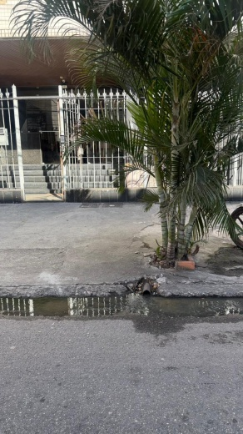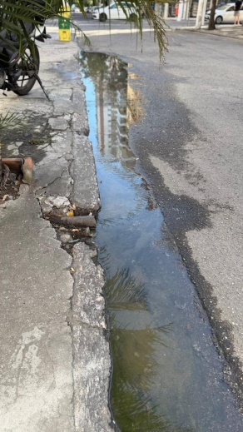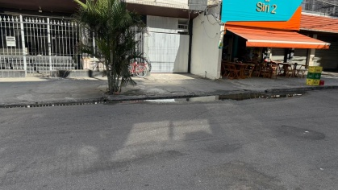

JUSTIFICATIVA:
A presente indicação se faz necessária diante da constatação de vazamento de esgoto a céu aberto na via pública, conforme evidenciado nas imagens anexas. Observa-se o extravasamento contínuo de água servida oriunda da tubulação localizada na calçada, formando acúmulo ao longo do meio-fio e atingindo a pista de rolamento.
A situação expõe moradores, pedestres e comerciantes da região a sérios riscos à saúde pública, tendo em vista o mau cheiro, a proliferação de insetos e possíveis agentes causadores de doenças. Além disso, o vazamento contribui para a deterioração do pavimento e da estrutura da calçada, podendo causar acidentes.
Ressalta-se ainda que veículos, incluindo carros e ônibus, estão passando sobre a água contaminada, ocasionando respingos que atingem pedestres que transitam pelo local, aumentando ainda mais os riscos à saúde e o desconforto da população.
Destaca-se também o impacto negativo à qualidade de vida e ao bem-estar dos moradores, bem como prejuízos à mobilidade urbana e ao comércio da área afetada.
Diante do exposto, torna-se imprescindível a atuação urgente do órgão competente para a realização de vistoria técnica e execução dos reparos necessários, a fim de cessar o vazamento e restabelecer as condições adequadas de salubridade e segurança no local.

Câmara Municipal de Niterói, 30 de março de 2026.

___________________________________
Morett
Vereador

